Cycle 4 |  |  | Rôle des dispositifs de protection des installations électriques
Début de cycle | Milieu de cycle | Fin de cycle
Descriptif sommaire de la ressource : La situation d’apprentissage proposée s’intègre à la thématique « L’énergie et ses conversions ». Elle vise à travailler l’attendu de fin de cycle « Réaliser des circuits électriques simples et exploiter les lois de l’électricité » à travers de l’étude d’un tableau électrique et d’un calcul d’intensité traversant un fusible.

Connaissances et compétences associées |  |  |  | Compétences travaillées
- Caractériser la puissance, la tension et l’intensité en tant que grandeur physique  - Savoir que la puissance est liée à l’intensité du courant qui traverse l’appareil dans une installation électrique domestique  - Utiliser la relation qui lie puissance, tension et intensité  - Exploiter les lois de l’électricité : loi d’additivité des intensités  - Mettre en relation les lois de l’électricité et les règles de sécurité dans ce domaine |  |  |  | - Lire et comprendre des documents scientifiques (1)  - Identifier des questions de nature scientifique (4)  - Planifier une tâche expérimentale, garder des traces des étapes suivies et des résultats obtenus (2)  - Interpréter des résultats expérimentaux, en tirer des conclusions (4)  - Utiliser la langue française en cultivant précision, richesse de vocabulaire et syntaxe pour rendre compte des observations, expériences, hypothèses et conclusions (2)  - Passer d’une forme de langage scientifique à une autre (2)  - Expliquer les fondements des règles de sécurité en électricité (3-5)
Mots-clés : Puissance ; intensité ; installation domestique ; coupe circuit ; fusible ; multiprise

- Situation déclenchante
La situation suivante est proposée aux élèves :
Je suis en train de réchauffer le dîner. Je ne comprends pas : quand j’ai voulu repasser mes vêtements pour la semaine, le fer à repasser n'a pas fonctionné et la plaque électrique s'est éteinte.
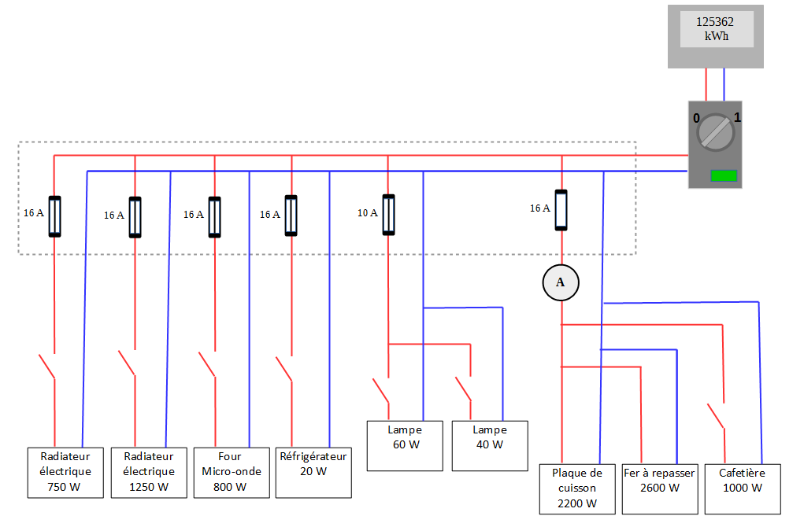
L’ampèremètre indique 0 ampère.
- Appropriation de la situation et formulation du problème à résoudre
Collectivement on étudie le document donné. On repère le compteur, le disjoncteur général, les différentes lignes électriques et les fusibles. Plusieurs questions se posent :
- A quoi sert le compteur ?
- A quoi sert le disjoncteur ?
- A quoi servent les fusibles ?

Institutionnalisation des connaissances :
- En tête de toute installation domestique, un compteur électrique mesure l'énergie électrique qui a été convertie dans l'installation.
- Le coupe-circuit (fusible ou disjoncteur) ouvre le circuit quand l'intensité du courant qui le traverse devient supérieure à la valeur inscrite sur celui-ci. Il protège les installations contre les effets des surintensités.

Les élèves identifient le problème :
Le fusible relié au fer à repasser et à la plaque électrique a fondu, le circuit est ouvert.
Ce fusible fond si l'intensité du courant qui le traverse dépasse 16A.

« Je cherche à vérifier que l’intensité du courant qui traverse le fusible est supérieure à 16 ampères ».
- Résolution du problème
Les élèves travaillent par groupe de 3. Ils identifient le besoin de connaître l’intensité du courant qui traverse chaque appareil électrique.
Le professeur distribue alors le document suivant :

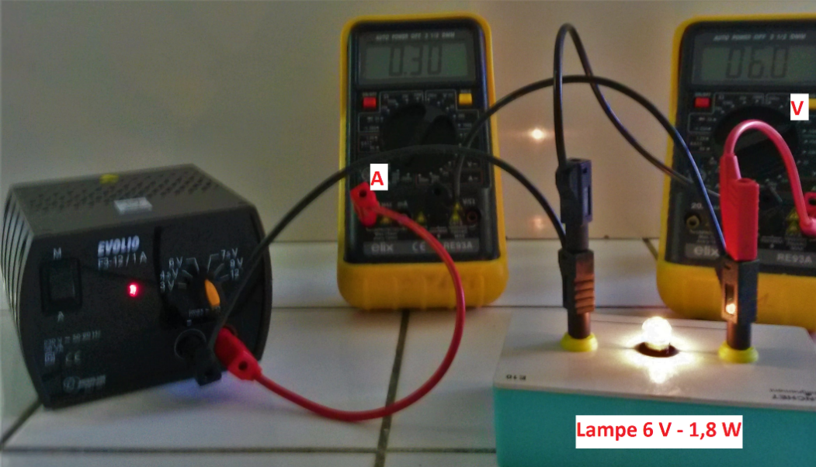

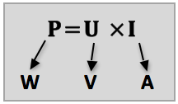
Si on considère un appareil :
- de puissance nominale P (en watts),
- de tension entre ses deux bornes U (en volts)
- parcouru par un courant d’intensité I (en ampères) alors on a la relation :

- Les élèves calculent l’intensité du courant qui traverse chaque appareil électrique puis l’intensité du courant qui traverse le fusible.

- Conclusion
Différenciation pédagogique possible :
Une aide est distribuée aux élèves qui rencontrent des difficultés pour utiliser la formule et rédiger les calculs :

Aide méthodologique
Rédiger un calcul qui mobilise l’utilisation d’une relation mathématiques
Etape 1  Analyse du problème | Analyse des données : | Coder toutes les données numériques ainsi que ce que tu cherches.
Etape 2  Recherche des connaissances utiles | J’ai appris que… | Rechercher et énoncer la loi utile pour résoudre le problème posé telle qu’elle est écrite dans le cours
 | donc… | Transformer éventuellement la relation
Etape 3  Calculs | Application numérique : | Faire éventuellement des conversions pour avoir des valeurs dans l'unité imposée par la relation
 |  | Calculer, en ayant remplacé chaque lettre de la relation écrite dans l’étape 3, par sa valeur
Etape 4  Conclusion | Conclusion : | Écrire une phrase de conclusion, qui répond à la question posée

Institutionnalisation des connaissances :
Pour un appareil de puissance nominale P, fonctionnant sous sa tension nominale U, on peut évaluer l'intensité I du courant qui le traverse, en utilisant la relation :
P = U x I (P en W, U en V et I en A)

Remarque : Cette relation n'est valable que pour les appareils dans lesquels le courant provoque seulement un échauffement.

Retour sur la situation problème :

- A partir du document suivant, rédiger un petit texte expliquant en quoi le schéma électrique précédent n’est pas règlementaire.
Lors de l’installation d’un tableau électrique, des normes doivent être respectées, notamment la norme NF C 15-100. Cette norme permet d’augmenter la sécurité des utilisateurs, de permettre le bon fonctionnement des installations électriques et de s'adapter aux besoins actuels.

En voici quelques extraits concernant la cuisine :

Les circuits électriques de la cuisine sont les plus denses de l'habitat, on le constate par le nombre d'équipement présent !

La norme NF C 15-100 prévoit, un circuit dédié par gros consommateur, les circuits spécialisés. Ces gros consommateurs sont identifiables par leurs résistances électriques qui ont, pour être efficace, une forte puissance et donc une forte intensité.

Dans une cuisine, on distingue différents circuits dont :
- Le circuit prise :

6 socles dont 4 sont à répartir au-dessus du (ou des) plan(s) de travail. Installation interdite au-dessus de l’évier et feux ou plaques de cuisson.
- Le circuit lumière
- Les circuits spécialisés :

Un circuit d’alimentation pour plaque de cuisson avec une prise 32 A ;

Un circuit spécialisé avec socle prise de courant 16 A si four indépendant ;

Un circuit spécialisé avec socle prise de courant 16 A pour lave-vaisselle.

- Réinvestissement
Exercice : Choisir une multiprise

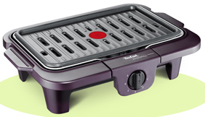 |  |  | 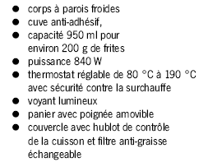

Multiprise n°1 :  Câble de section 1,0 mm²  Disjoncteur : oui  Nombre de prises : 4 | Multiprise n°2 :  Câble noir de section 1,5mm²  4 prises | Multiprise n°3 :  4 prises  Câble de section 2,5 mm²

Donnée : Un millimètre carré de section de fil électrique peut supporter un courant d’une intensité de 5 ampères maximum.

1) Sans faire de calcul, indiquer quel est l’appareil qui est traversé par le courant le plus intense. Justifier par une phrase contenant le mot « car ».
2) Une multiprise est nécessaire pour brancher à l’extérieur de la maison les deux appareils.
- Calculer la valeur de la puissance totale maximale des appareils qui peuvent être branchés sur chaque multiprise.
- En déduire la (les) multiprise(s) qui peut (peuvent) être utilisée(s).

- Fiche de révision
Distinguer puissance nominale, tension et intensité
Caractériser la puissance en tant que grandeur physique
Expliquer le rôle d’un coupe-circuit (fusible, disjoncteur)
Enoncer et utiliser la relation qui lie puissance nominale, tension électrique et intensité du courant électrique (pour un dipôle ohmique)
Exploiter la loi d’additivité des intensités pour une installation électrique domestique
Mettre en relation les lois de l’électricité et les règles de sécurité
Rédiger soigneusement la réponse à une question qui nécessite l’utilisation d’une relation mathématique

Evaluation
Tâche complexe : Incendie domestique
Document n°1 : L’incendie de St-Symphorien d’origine électrique  http://www.lejsl.com/faits-divers/2011/08/23/l-incendie-de-st-symphorien-d-origine-electrique  Les techniciens en investigation criminelle de la gendarmerie ont pu expliquer les raisons du sinistre qui a causé la mort de deux personnes, dans la nuit de samedi à dimanche, sur la commune de Saint-Symphorien d’Ancelles (sud de Mâcon).  Les techniciens ont conclu à la présence sous la loggia de plusieurs appareils électroménagers reliés à une même multiprise. Il est maintenant acquis que les fils de la prise aient surchauffés, puis pris feu, juste sur les plinthes en bois. C’est ici que les enquêteurs ont trouvé le point chaud. Les flammes se sont ensuite propagées à une bibliothèque où le sinistre a pu se développer rapidement. « Tout le combustible nécessaire était hélas présent ! » résumait le commandant de la compagnie de gendarmerie de Mâcon.  Selon les premiers éléments, les occupants ont été intoxiqués par les fumées qui se sont très vite dégagées dans toute la maison.  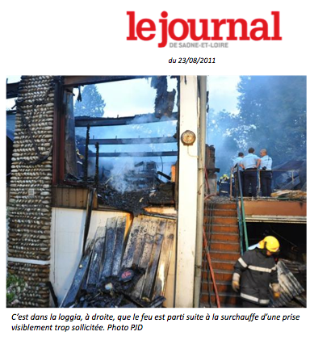 | Document n°2 : Dépliant de l’INPES (Institut National de Prévention et d’Education pour la Santé)  et Source : http://www.inpes.sante.fr  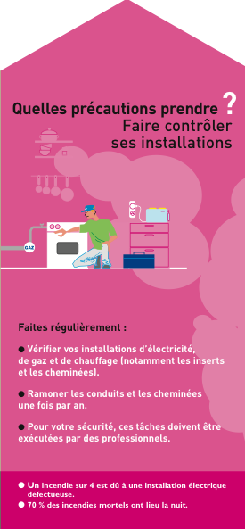

Document n°3 : Caractéristiques de la multiprise
6 prises avec terre
Protection contre les surtensions
Longueur du câble d’alimentation : 1,5 m
Puissance : 16 A
Document n°4 : Caractéristiques électriques des appareils branchés sur la multiprise  DESCRIPTIF DÉTAILLÉ - Lave linge top Bosch  Capacité : 6,5 kg Vitesse d'essorage maxi : 1200 trs/min Capacité variable automatique : oui Volume du tambour : 42 L  Puissance de raccordement : 2300 W Coloris : blanc Dimensions (LxHxP) : 40 x 90 x 65 cm Poids net : 59 Kg  DESCRIPTIF DÉTAILLÉ - Congélateur Samsung  Volume net (total) : 550 L Type de froid : Total No-Frost Volume net : 397 L Autonomie : 12 heures Pouvoir de congélation : 10 Kg/24H Puissance : 300 watts Conso élec : 380 kWh/an Labels Label énergie : A+ | DESCRIPTIF DÉTAILLÉ- Sèche Linge Beko  Chargement frontal - pose libre - 60 cm - blanc, Classe d'efficacité énergétique : Classe A+++, Puissance 1760 W, Niveau sonore : 65 dB, Niveau sonore maximum : 65 dB  Alimentation : 230 - 240 V / 50 Hz, Dimensions (LxPxH) : 60 cm x 60 cm x 85 cm, Poids : 52.5 kg, Garantie du fabricant : 1 an,

Partie A : Etude des documents
1) Expliquer en quoi « Puissance : 16 A » n’est pas une information correcte scientifiquement. Réécrire cette information de manière correcte.
2) Donner le nom des 3 appareils reliés à la multiprise responsable de l’incendie.
3) Indiquer le nom de l’appareil le plus puissant des 3.

Partie B : Question à résoudre
Expert en assurance, vous devez rédiger un compte-rendu de vos conclusions sur la cause de l’incendie.
Votre compte-rendu devra être argumenté par des calculs structurés et par des conclusions scientifiquement correctes (indiquer notamment ce qui a pu se passer au niveau de la multiprise).

